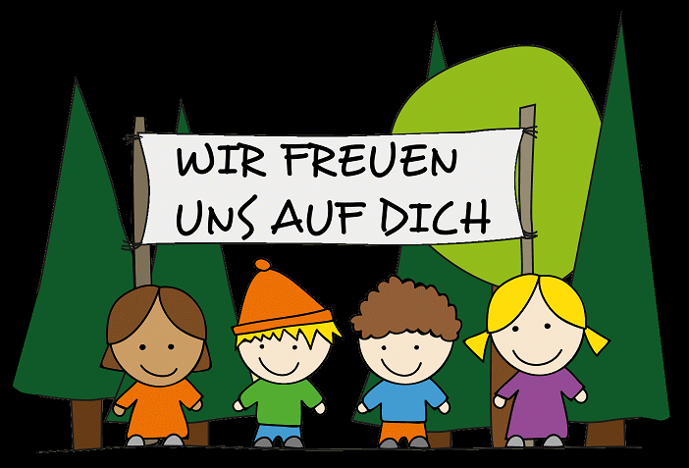

Hort - Grundschule – Klaffenbach
Klaffenbacher Hauptstraße 85, 09123 Chemnitz
Ferienzeit: 7:30 – 15:30 Uhr
Telefon: 01622560412

02.10 – 13.10.2023

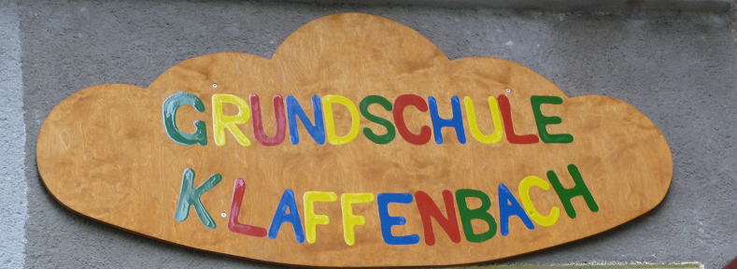

1.Ferienwoche
02.10 – 06.10.2023
Montag | Kein Hort
Dienstag | Feiertag
Mittwoch  Von: 8:00 Schule oder 8:40 Uhr Birkencenter  Ca. 15:00 Uhr zurück | Wir gehen Kegeln!! | Kosten: 3,60€ Fahrschein  Turnschuhe und Essen/Getränke mitbringen  Bitte Essen abbestellen!!
Donnerstag  Von: 8:30Uhr Start Schule oder 9:00 Uhr Turnhalle  Bis: 11:30 Uhr | Wir gehen in die Turnhalle | Wir brauchen Turnsachen und genügend zu Trinken
Freitag  Von: 9:00 Uhr Schule  Bis: 12:30 Uhr Ankunft Schule | Spielplatz Klaffenbach | Bitte einen Rucksack mit genügend zu Trinken mitgeben
2.Ferienwoche
09.10 – 13.10.2023
Montag  Von: 8:00 Uhr Schule oder  8:40 Citybahn  Bis: 13:30 Uhr Schule  (Essen in der Schule) | Kinotag  Im Sächsischen Kinder und Jugendfilmdienst | Kosten: 2,50€ für das Kino und 3,60€ Fahrschein  Snacks und Getränke können mitgebracht werden
Dienstag  Von: 8:30Uhr Start Schule oder 9:00 TH  Bis: 11:30 Uhr | Wir gehen in die Turnhalle | Wir brauchen Turnsachen und genügend zu Trinken
Mittwoch  Von: 9:00 Uhr | Wir hoffen aufs das Herbstwetter und lassen Drachen steigen!!! | Ihr könnt eure eigenen Drachen von zu Hause mit bringen
Donnerstag  Von: 9:00 Uhr Schule oder 9:40 Uhr Haltestelle Birkencenter  Bis: 15:30 Uhr Schule  Kosten: 5,00€ und 3,60€ für Fahrschein | Botanischer Garten  Und  Eislaufen | Bitte das Essen abbestellen und genügend Speisen und Getränke mitbringen.  Bitte passende Kleidung mitgeben! (Wintersachen)
Freitag |  | Kreativtag  (verschiedene Angebote werden anstehen )

